广东省珠海市实验中学2025-2026学年高一上学期1月段考（期末）
物理试题
一、单选题：本大题共7小题，共28分。
1.下列说法中正确的是( )
A. 速度变化越大，加速度就越大
B. 做竖直上抛运动的物体在上升过程中，速度变化量的方向是竖直向下的
C. 滑动摩擦力的方向与物体的运动方向一定相反
D. 两个力的合力一定比其分力大
2.一个做自由落体运动的物体，其落地速度为$30 m/s$，重力加速度$g$取 $10m/s^{2}$，则下列描述正确的是
A. 物体的下落时间为$2s$ B. 初始时，物体距离地面的高度为$40m$
C. 物体第 $2s$ 内的位移为 $15m$ D. 物体第$2s$内的位移为$20m$
3.如图是某同学站在压力传感器上做下蹲$～$起立的动作时传感器记录的压力随时间变化的图线，纵坐标为压力，横坐标为时间，$g$取$10m/s^{2}$，下列说法正确的是( )
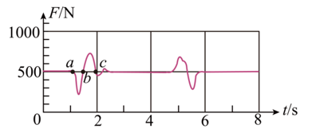
A. 从$a$到$b$过程，人的加速度方向向下 B. 从$a$到$b$过程，人的重力先减小后增大
C. 下蹲过程中人处于失重状态 D. $6s$内该同学做了$2$次下蹲$～$起立的动作
4.如图所示，躺着看手机常常会发生手机砸头的“惨剧”。若手机从离人约$20cm$的高度无初速度掉落，砸到头部后手机未反弹，头部受到手机的冲击时间约为$0.1s$。假定手机作用在人头部的力为方向竖直向下的恒力。取重力加速度$g=10m/s^{2}$，则( )
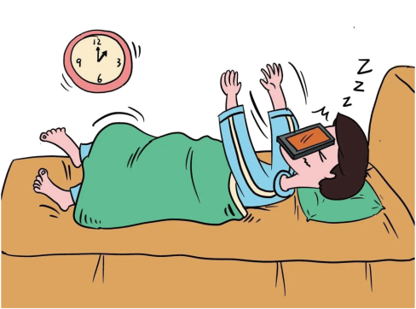
A. 手机刚要接触头部时的速度大小约为$4m/s$
B. 手机与头部作用时的加速度大小约为$10m/s^{2}$
C. 手机对头部作用力大小约为手机的重力的$3$倍
D. 头部对手机的作用力和手机受到的重力是一对平衡力
5.一枚火箭由地面竖直向上发射，其$v−t$图象如图所示，则( )
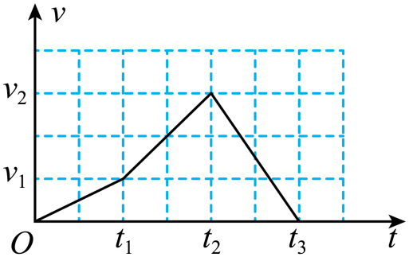
A. 火箭在$t_{2}−t_{3}$时间内向下运动 B. 火箭能上升的最大高度为$\frac{4}{3}v_{1}t_{1}$
C. 火箭上升阶段的平均速度大小为$\frac{4}{3}v_{1}$ D. 火箭运动过程中的最大加速度大小为$\frac{v_{2}}{t_{2}}$
6.如图所示，一个“$Y$”形弹弓顶部跨度为$L$，连接两根自由长度均为$L$的相同的橡皮条，在两橡皮条的末端用一块软羊皮$($长度不计$)$做成裹片。若橡皮条的弹力与形变量的关系满足胡克定律，且劲度系数为$k$，发射弹丸时每根橡皮条的最大长度为$1.5L($弹性限度内$)$，则发射过程中裹片对弹丸的最大作用力为( )
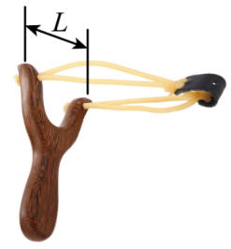
A. 2 23kL B. 23kL C. $kL$ D. $2kL$
7.如图所示，质量为$m$的氢气球通过细绳与地面上一块质量为$M$的砖块绑在一起，氢气球受水平风力作用，细绳与地面的夹角为$θ$，两物体均处于静止状态，当水平风力缓慢增大时
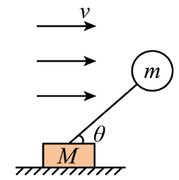
A. 细绳与地面的夹角$θ$增大 B. 地面对砖块的支持力减小
C. 砖块受到地面的摩擦力增大 D. 细绳对气球的拉力大小不变
二、多选题：本大题共3小题，共18分。
8.一辆汽车在平直公路上行驶，司机发现障碍物后立即刹车，从刹车时刻开始计时，汽车的位移$x$与时间$t$的关系为$x=20t−2t^{2}$，时间以$s$做单位，位移以$m$做单位，下列说法正确的是( )
A. 汽车的初速度为$20m/s$
B. 汽车刹车后$6s$内的位移大小为$48m$
C. 汽车运动过程的任意相邻一秒内的位移差大小都是$8m$
D. 汽车运动过程的任意一秒的速度变化量大小都是$4m/s$
9.一次“夹鹅卵石”的趣味游戏中，如图是筷子夹鹅卵石时的三个动作示意图，筷子均在同一竖直平面内：图甲中的筷子处于竖直方向，图乙中的筷子处于水平方向，图丙中的筷子处于倾斜方向，与水平面成一定夹角。三个图中的鹅卵石均处于静止状态，则( )
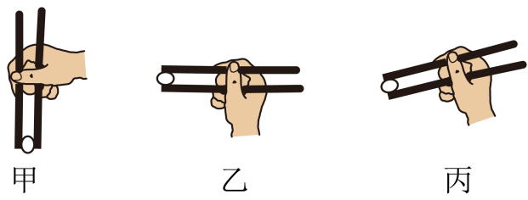
A. 图甲中的鹅卵石受到筷子的弹力是由筷子的形变引起的
B. 图乙中下方筷子对鹅卵石的弹力大于鹅卵石对其的弹力
C. 若图甲中筷子夹着鹅卵石一起向上匀速运动，鹅卵石受到摩擦力方向为竖直向上
D. 当缓慢增大图丙中筷子与水平方向的夹角，鹅卵石受到筷子对它的作用力增大
10.如图所示，学校运动会采用新型无人机拍摄运动员人场仪式。无人机的质量为$1.5 kg$，最大升力为$24 N$，最大的上升速度和加速度分别为$4 m/s$和$2 m/s^{2}$。该无人机悬停在离地高$20 m$处拍摄时，突然停机。操作员用$2 s$完成重启，空气阻力大小恒定，重力加速度$g$取$10 m/s^{2}$，下列说法正确的是( )
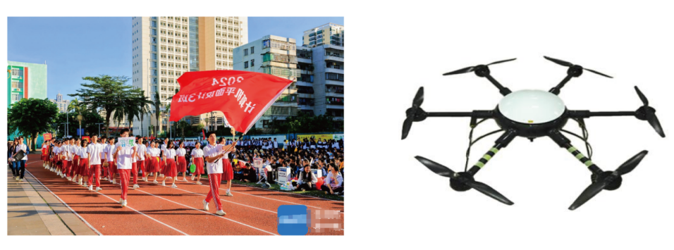
A. 无人机从静止加速上升到最大速度时的最短距离为$\frac{4}{3} m$
B. 无人机所受的空气阻力大小为$6 N$
C. 完成重启时，无人机的速度大小是$12 m/s$
D. 无人机完成重启时，离地高度为$12 m$
三、实验题：本大题共2小题，共16分。
11.在“探究两个互成角度的力的合成规律”实验中，桌上放一块方木板，用图钉把一张白纸钉在方木板上，再用图钉把橡皮条一端固定在板上的$A$点，如图甲所示，在橡皮条另一端栓上两条细绳形成结点$O$，细绳的另一端系着绳套，先用两个弹簧测力计分别钩住绳套，互成角度地拉橡皮条；再用一个弹簧测力计通过细绳套拉橡皮条。
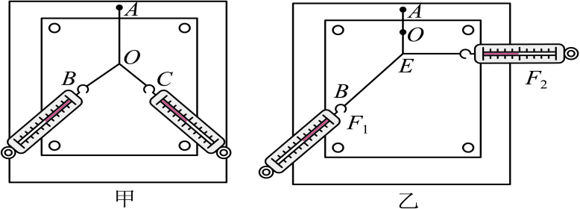
$(1)$判断力$F$单独作用与力$F_{1}$、$F_{2}$共同作用效果相同的依据是 。
A.$F$的大小等于$F_{1}$与$F_{2}$的大小之和
B.使橡皮条$OA$的长度相同
C.使橡皮条上的结点$O$到达同一位置
$(2)$实验中需要标记或者记录的信息有 。
A.橡皮条的原长 $B.$橡皮条拉长后结点的位置
C.力$F$的大小和方向 $D.$力$F_{1}$、$F_{2}$夹角的大小
$(3)$在该探究实验中，老师先用两个成一定角度的弹簧测力计拉悬挂的橡皮条，使橡皮条由$O$点伸长到$E$点$($如图乙所示$)$，现保持橡皮条伸长后的位置$E$点不动，使弹簧测力计的拉力$F_{1}$的方向不变，将另一个弹簧测力计的拉力$F_{2}$的方向由水平方向顺时针转过$90 ^{∘}$，该过程中$F_{1}$和$F_{2}$将 ．
A.$F_{1}$保持不变，$F_{2}$先减小后增大
B.$F_{1}$逐渐减小，$F_{2}$先减小后增大
C.$F_{1}$逐渐增大，$F_{2}$先增大后减小
D.$F_{1}$保持不变，$F_{2}$先增大后减小
12.在探究物体质量一定时加速度与力的关系实验中，小华同学做了如图甲所示的实验改进，在调节桌面水平后，添加了用力传感器来测细线中的拉力．
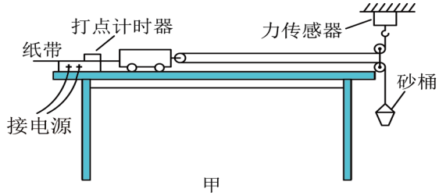
$(1)$关于该实验的操作，下列说法正确的是 。
A.不必用天平测出砂和砂桶的质量
B.需要改变砂和砂桶的总质量，打出多条纸带
C.一定要保证砂和砂桶的总质量远小于小车的质量
D.选用电磁打点计时器比选用电火花计时器实验误差小
$(2)$实验得到如图乙所示的纸带，已知打点计时器使用的交流电源的频率为$50Hz$相邻两计数点之间还有四个点未画出，由图中的数据可知，$B$点的瞬时速度是 $m/s$，小车运动的加速度大小是 $m/s^{2}$；$($计算结果保留三位有效数字$)$
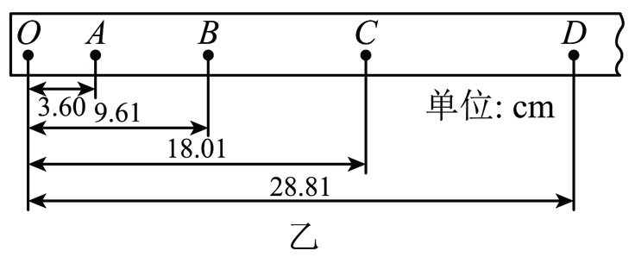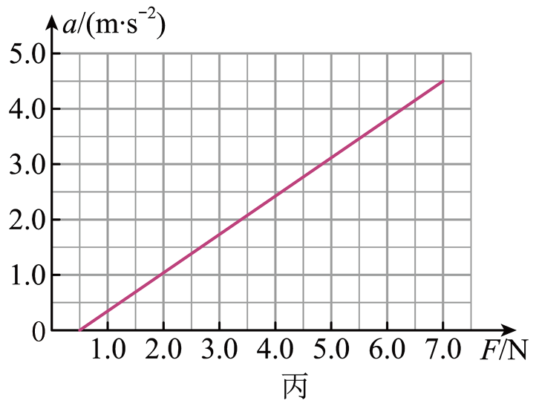
$(3)$由实验得到小车的加速度$a$与力传感器示数$F$的关系如图丙所示，则小车与轨道的滑动摩擦力$F_{f}=$ $N$；
$(4)$小明同学不断增加砂子质量重复实验，发现小车的加速度最后会趋近于某个数值，从理论上分析可知，该数值应为 $m/s^{2}\left(g=10m/s^{2}\right)$
四、计算题：本大题共3小题，共38分。
13.如图甲所示，$t=0$时，质量为$0.5kg$的物体从倾角$α=37 ^{∘}$的斜面上$A$点由静止开始下滑，经过$B$点后进入水平面$($经过$B$点前后速度大小不变$)$，最后停在$C$点。运动过程中速度的大小随时间的变化如图乙所示$($重力加速度$g$取$10m/s^{2}$，$sin37 ^{∘}=0.6$，$cos37 ^{∘}=0.8)$，求：
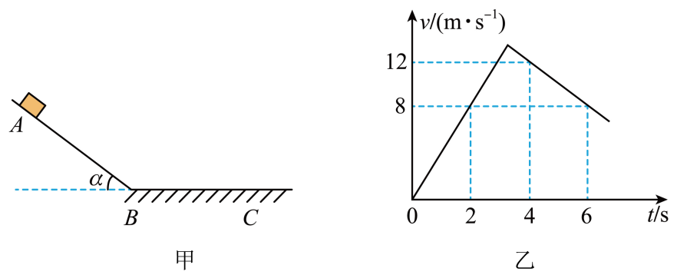
$(1)$物体在斜面上的加速度$a_{1}$；
$(2)$物体从开始下滑，经过多长时间恰好停在$C$点；
$(3)$物体到达斜面底端$B$时的速度大小是多少？
14.如图所示，倾角$θ=30 ^{∘}$的斜面体$C$静止在水平桌面上，物块$A$悬挂在水平绳$OP$和$OQ$的结点$O$处，$OQ$与竖直方向的夹角$α=53 ^{∘}$、且跨过轻质光滑定滑轮与斜面体上质量$m_{B}=4kg$的物块$B$相连。已知$B$与斜面体间的动摩擦因数上μ= 36，最大静摩擦力等于滑动摩擦力，重力加速度$g$取$10m/s^{2}$，$sin53 ^{∘}=0.8$，$cos53 ^{∘}=0.6$。改变物块$A$的质量，使$A、B$和斜面体始终保持静止$($斜面体与水平桌面间最大静摩擦力足够大$)$，求：
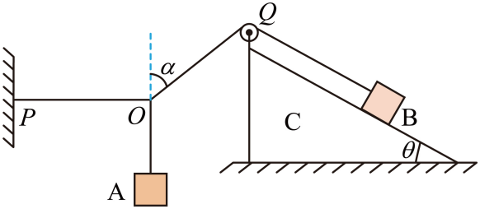
$(1)$当$B$与斜面体间的摩擦力恰好为零时，绳$OQ$的拉力大小；
$(2)$当物块$A$的质量$m_{A}=1.5kg$时，物块$B$受到静摩擦力大小和方向；
$(3)$物块$A$质量的最大值和$A$质量最大时地面对斜面体$C$的摩擦力大小。
15.如图所示，质量$M=2kg$、长度$L=6.5m$的长木板静止在粗糙水平地面上，一个质量为$m($大小未知$)$的物块$($可视为质点$)$在某一时刻以$v_{0}=6m/s$的水平初速度从左端滑上木板，经过$t_{1}=2s$时间后物块与木板达到共速，又经$t_{2}=0.5s$时间，长木板与右侧一挡板$($高度略低于长木板$)$碰撞，碰撞后长木板立即静止不动。已知物块与木板间的动摩擦因数$μ_{1}=0.2$，木板与水平地面间的动摩擦因数$μ_{2}=0.1$，重力加速度$g$取$10m/s^{2}$。求：
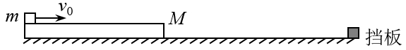
$(1)$物块滑上长木板达到共速前，物块与长木板各自的加速度大小；
$(2)$物块的质量$m$以及两者达到共速的瞬间，物块到木板左端的距离$d$；
$(3)$物块最终能否脱离长木板？若能，请计算物块脱离长木板时的速度大小。
参考答案
1.$B$
2.$C$
3.$A$
4.$C$
5.$C$
6.$A$
7.$C$
8.$AD$
9.$AC$
10.$BC$
11.$C$
$$BC$$
$$B$$

12.$AB$
$$0.721$$
$$2.40$$
$$1.0$$
$$5.0$$

13.解：$(1)$速度$—$时间图像的斜率等于加速度，由图像可得物体在斜面上的加速度为 $a_{1}=\frac{Δv_{1}}{Δt_{1}}=\frac{8−0}{2}m/s^{2}=4m/s^{2}$
方向沿斜面向下；
在水平面上的加速度为 $a_{2}=\frac{Δv_{2}}{Δt_{2}}=\frac{8−12}{6−4}m/s^{2}=−2m/s^{2}$
方向水平向左。
$(2)$物体在$6s$时的速度为$8m/s$，由速度公式可得 $0=v_{6}+a_{2}t$
解得 $t=4$ $s$
则经过时间为 $t_{C}=t+6s=10s$
物体恰好停在$C$点。
$(3)$物体在$6s$时的速度为$8m/s$，设物体经过$B$点的速度为$v$，则 $t′=\frac{v}{a_{1}}+\frac{v_{6}−v}{a_{2}}$
解得 $v=\frac{40}{3}m/s$

14.解：$(1)$设绳 $OQ$ 的拉力大小为 $T$ ，对物块$B$受力分析，则有 $T=m_{B}gsinθ$
解得 $T=20N$
$(2)$当物块$A$的质量 $m_{A}=1.5kg$ 时，由平衡条件可知，绳 $OQ$ 的拉力大小为 $T_{OQ}=\frac{m_{A}g}{cosα}$
解得 $T_{OQ}=25N$
假设物块$B$受到的静摩擦力方向沿斜面向下，对物块$B$受力分析，则有 $T_{OQ}=m_{B}gsinθ+f_{B}$
解得 $f_{B}=5N$ ，假设成立，所以物块$B$受到静摩擦力大小为$5N$，方向沿斜面向下。
$(3)$当物块$A$的质量最大时，物块$B$受到的静摩擦力方向沿斜面向下且达到最大，对物块$B$受力分析，沿斜面方向有 $T_{1}=m_{B}gsinθ+μm_{B}gcosθ$
对结点$O$受力分析，竖直方向有 $T_{1}cosα=m_{Amax}g$
解得 $m_{Amax}=1.8kg$
对$BC$受力分析，根据平衡条件，沿水平方向有 $T_{1}sinα=f_{地}$
解得地面对斜面体$C$的摩擦力大小 $f_{地}=24N$

15.$(1)$设物块的加速度大小为 $a_{1}$ ，由牛顿第二定律有 $μ_{1}mg=ma_{1}$
解得 $a_{1}=μ_{1}g=2m/s^{2}$
因为$2s$时达到共速，此时速度大小 $v_{1}=v_{0}−a_{1}t_{1}=2m/s$
长木板由静止做匀加速直线运动，加速度大小 $a_{2}=\frac{v_{1}}{t_{1}}=1m/s^{2}$
$(2)$对长木板由牛顿第二定律有 $μ_{1}mg−μ_{2}\left(m+M\right)g=Ma_{2}$
解得 $m=4kg$
$2s$内物块对地位移大小为 $x_{1}=\frac{v_{0}+v_{1}}{2}t_{1}=8m$
$2s$内长木板对地住移大小为 $x_{2}=\frac{v_{1}}{2}t_{1}=2m$
则 $t=2s$ 时物块到长木板左端的距离为 $d=x_{1}−x_{2}=6m$
$(3)$共速后，对物块和长木板整体，由牛顿第二定律有 $μ_{2}\left(m+M\right)g=\left(m+M\right)a_{3}$
解得 $a_{3}=1m/s^{2}$
与挡板碰撞前瞬间，整体具有速度 $v_{2}−v_{1}=a_{3}t_{2}$
解得 $v_{2}=1.5m/s$
榳撞后，物块$m$运动到停下有 $0−v_{2}^{2}=−2a_{1}s$
解得 $s=0.56m>L−d=0.5m$
因此，物块会脱离长木板，根据匀变速运动规律 $v^{2}−v_{2}^{2}=−2a_{1}\left(L−d\right)$
解得 $v=0.5m/s$。

